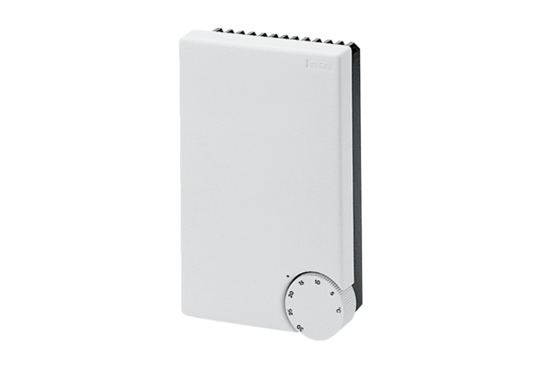Upravljačka ploča DTL 2 P-L altJedinica za pakiranje: 1 komAsortiman: D
Broj artikla: 0157.0772Proizvođač: MAICO

